

Proyecto Libro2Séneca

Especificación de Requisitos

Versión: 0
Fecha: 24/01/2026

v0.0
Queda prohibido cualquier tipo de explotación y, en particular, la reproducción, distribución, comunicación pública y/o transformación, total o parcial, por cualquier medio, de este documento sin el previo consentimiento expreso del autor

HOJA DE CONTROL

Organismo | IES.Camas
Proyecto | Libro2Séneca
Entregable | Especificación de Requisitos
Autor | jdommay863
Versión/Edición | 0001 | Fecha Versión | 24/01/2026
Aprobado por |  | Fecha Aprobación | 24/01/2026
 |  | Nº Total de Páginas | 33

REGISTRO DE CAMBIOS

Versión | Causa del Cambio | Responsable del Cambio | Fecha del Cambio
00 | Versión inicial | Juan Pablo Domínguez Mayo | 24/01/2026

CONTROL DE DISTRIBUCIÓN

Nombre y Apellidos
Domínguez Mayo, juan Pablo

ÍNDICE
1 INTRODUCCIÓN 5
1.1 Alcance 5
1.2 Objetivos 5
2 INFORMACIÓN DEL DOMINIO DEL PROBLEMA 6
2.1 Introducción al Dominio del Problema 6
2.2 Glosario de Términos 6
3 DESCRIPCIÓN DE LA SITUACIÓN ACTUAL (¿Qué problema solucionaría?) 7
3.1 Pros y Contras de la Situación Actual 7
4 NECESIDADES DE NEGOCIO 8
4.1 Objetivos de Negocio 8
5 MODELADO DE REQUISITOS 9
5.1 Casos de Uso (Análisis) 9
5.2 Requisitos Funcionales 10
5.3 Requisitos No Funcionales 10
6 Modelado del Sistema (Diseño) 11
6.1 Diagrama de clases 11
6.2 Diagrama Entidad-Relación 11
6.3 Diagrama de Actividad 11
6.4 Diagrama de Estados (Opcional) 11
7 Plan de pruebas y validación 12
7.1 Plan de Pruebas Unitarias 12
7.2 Trazabilidad de Requisitos 12
8 Gestión configuración 13
8.1 Estructura del repositorio 13
8.2 Gestor del Ciclo de Vida 13
9 ANEXOS [OPCIONAL] 14
9.1 Anexo A: Actas de Reuniones 14
9.2 Anexo B: Documentación Relevante 14
9.3 Anexo C: Glosario de Acrónimos y Abreviaturas 14

INTRODUCCIÓN
Describe el objetivo principal del documento, que es detallar los requisitos del sistema a desarrollar.
- Ejemplo: Establecer los requisitos para el sistema de gestión de reservas de aulas.
El presente documento tiene como objetivo definir de forma clara y estructurada los requisitos del sistema de gestión y digitalización del fondo bibliográfico del Departamento de Informática del IES Camas.
El sistema propuesto pretende dar respuesta a la necesidad de registrar, organizar y mantener un inventario digital de libros y ejemplares físicos, facilitando su consulta, actualización y futura integración con plataformas institucionales como Séneca. Asimismo, se concibe como una base sobre la que poder incorporar funcionalidades avanzadas, como la autocompletación de datos bibliográficos mediante ISBN, el reconocimiento de información a partir de imágenes (OCR) o la gestión de copias y estados.
Este documento servirá como referencia durante las fases de análisis, diseño, desarrollo y validación del sistema, asegurando que las soluciones implementadas se ajusten a las necesidades reales del entorno educativo.

Alcance
Define los límites del sistema, incluyendo lo que cubrirá y lo que no.
- Ejemplo: El sistema permitirá a los profesores reservar aulas, pero no gestionará el mantenimiento de las mismas.
El sistema cubrirá las siguientes funcionalidades dentro de su alcance inicial:
- Registro y gestión de libros como entidades bibliográficas (obra).
- Asociación y gestión de ejemplares físicos vinculados a cada libro.
- Consulta y búsqueda de libros por criterios básicos (ISBN, título, autor).
- Modificación y actualización de los datos catalográficos.
- Preparación de los datos para su exportación o volcado a Séneca, respetando los campos y formatos requeridos.
- Uso de una arquitectura MVC con Spring Boot y Thymeleaf, accesible vía navegador web.
Quedan fuera del alcance inicial del sistema:
- La gestión de préstamos a alumnado o profesorado.
- La autenticación avanzada con roles complejos.
- La integración directa con servicios externos de terceros (aunque se deja preparada la arquitectura para ello).
- La gestión de otros tipos de inventario no bibliográfico (equipos, material electrónico, etc.).

Objetivos
Enumera los objetivos que se pretenden alcanzar con el sistema, alineados con las necesidades del cliente.
- Ejemplo: Reducir el solapamiento de reservas, mejorar la planificación horaria, y ofrecer informes mensuales.
Los objetivos principales del sistema son:
- Digitalizar y centralizar la información del fondo bibliográfico del Departamento de Informática.
- Reducir la dependencia del soporte en papel y los registros manuales.
- Facilitar la consulta rápida y fiable del inventario de libros y ejemplares.
- Garantizar la coherencia y calidad de los datos mediante validaciones y restricciones.
- Sentar las bases para la automatización del enriquecimiento de datos (ISBN, OCR).
- Permitir una futura integración con Séneca sin necesidad de reprocesar la información.
- Servir como proyecto de referencia didáctico, alineado con buenas prácticas de Ingeniería del Software y desarrollo web.

INFORMACIÓN DEL DOMINIO DEL PROBLEMA
Describe el entorno, contexto o sector donde se aplicará el sistema.
🔹 Ejemplo: Entorno educativo de un instituto que gestiona espacios docentes compartidos.
El dominio del problema se sitúa en el ámbito de la gestión de recursos educativos dentro de un centro de enseñanza secundaria, concretamente en lo relativo al material bibliográfico especializado en informática.
El Departamento de Informática dispone de libros y manuales utilizados a lo largo de distintos cursos académicos, muchos de ellos con varias copias físicas, procedencias diversas y distintos estados de conservación. La ausencia de un sistema digital estructurado dificulta el control, la actualización y la reutilización eficiente de dichos recursos.
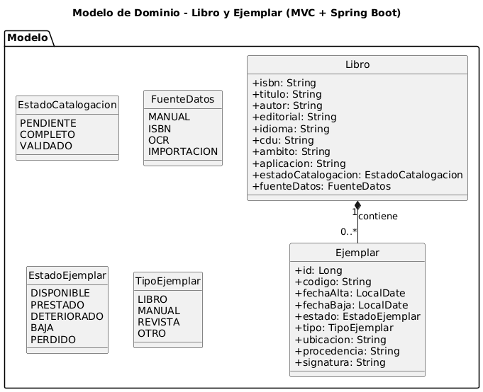

Introducción al Dominio del Problema
Explica el problema actual que el sistema intenta resolver.
🔹 Ejemplo: Actualmente, las reservas se hacen en papel, causando errores y conflictos.
Actualmente, la gestión de los libros del departamento se realiza de forma manual o semiestructurada, utilizando listados informales, hojas de cálculo o registros en papel. Esta situación provoca:
- Falta de información centralizada y actualizada.
- Dificultad para conocer el número real de ejemplares disponibles.
- Riesgo de duplicidades, pérdidas o errores de catalogación.
- Mayor esfuerzo en tareas administrativas repetitivas.
El dominio del problema requiere, por tanto, un sistema que diferencie claramente entre:
- Libro: la obra o entidad bibliográfica (ISBN, título, autor, editorial).
- Ejemplar: la copia física concreta que se encuentra en el centro (código interno, estado, ubicación).
El sistema debe adaptarse al contexto educativo, ser sencillo de usar, extensible y cumplir con los estándares habituales de catalogación, permitiendo además su evolución futura hacia funcionalidades más avanzadas.

Glosario de Términos
Define términos técnicos y específicos del proyecto para evitar ambigüedades.
🔹 Ejemplo: Aula = espacio físico para impartir clase; Slot = tramo horario.
Entidad : Libro (obra / registro bibliográfico)

isbn
- Descripción: Identificador bibliográfico del libro.
- Tipo: String (VO ISBN)
- Formato estándar: ISBN-13 (13 dígitos), puede venir con guiones pero se almacena normalizado sin guiones.
  - Ej: 9780134685991
- Restricciones:
  - Único.
  - Validación de dígitos y check digit de ISBN-13.
  - Permitido “interno” temporal si no existe ISBN: SINISBN-000001 (patrón propio).
- Regla recomendada: guardar además isbnOriginal si quieres conservar el texto tal como venía (opcional).

titulo
- Descripción: Título principal.
- Tipo: String
- Restricciones: obligatorio, @NotBlank, longitud recomendada 1..255.
- Normalización: trim, espacios múltiples → uno.

autor
- Descripción: Autor/es tal como se muestran.
- Tipo: String
- Formato recomendado: "Apellido, Nombre; Apellido, Nombre" (separador ; para múltiples).
- Restricciones: opcional al inicio; longitud recomendada 0..255.

editorial
- Descripción: Editorial / sello.
- Tipo: String
- Restricciones: opcional; 0..120 recomendado

idioma
- Descripción: Idioma del libro.
- Tipo: String
- Formato estándar: ISO 639-1 (2 letras) o ISO 639-2 (3 letras).
  - Recomendado: es, en, fr…
- Restricciones: opcional; si se rellena, validar contra patrón ^[a-z]{2,3}$.

Cdu (Campo Séneca)
- Descripción: Clasificación Decimal Universal.
- Tipo: String
- Formato recomendado: texto CDU tal cual (puede incluir puntos, dos puntos, paréntesis).
  - Ej: 004.4, 004.7:37
- Restricciones: opcional; longitud recomendada 0..30.

ambito
- Descripción: Ámbito o categoría interna (p.ej. “DAW”, “SMR”, “Bachillerato”).
- Tipo: String (o enum si lo tenéis cerrado)
- Restricciones: opcional; 0..60.

aplicacion
- Descripción: Uso/materia interna (p.ej. “Programación”, “Redes”, “Seguridad”).
- Tipo: String (o enum)
- Restricciones: opcional; 0..60.

estadoCatalogacion
- Descripción: Estado del registro bibliográfico.
- Tipo: Enum
- Valores: PENDIENTE | COMPLETO | VALIDADO
- Restricciones: obligatorio, por defecto PENDIENTE.
- Regla: VALIDADO solo si los campos mínimos para Séneca están completos.

fuenteDatos
- Descripción: Origen principal del registro.
- Tipo: Enum
- Valores: MANUAL | ISBN | OCR | IMPORTACION
- Restricciones: obligatorio, por defecto MANUAL. Entidad: Ejemplar (copia física / inventario)

id
- Descripción: Identificador interno técnico.
- Tipo: Long (VO EjemplarId)
- Restricciones: autogenerado.

codigo
- Descripción: Código interno único del ejemplar (pegatina/QR).
- Tipo: String (VO CodigoEjemplar)
- Formato recomendado (propio):
  - IESCAMAS-INF-000001 (prefijo centro + depto + secuencia)
  - o INF-DAW-2026-0001
- Restricciones:
  - Único y obligatorio.
  - Patrón recomendado: ^[A-Z0-9-]{6,30}$ (ajústalo a vuestro estilo).
- Regla: no reutilizar códigos dados de baja.

fechaAlta
- Descripción: Fecha en que el ejemplar entra al inventario.
- Tipo: LocalDate (VO Fecha)
- Formato estándar: ISO 8601 YYYY-MM-DD
- Restricciones: recomendado; si vacío, se puede rellenar con “hoy” al crear.

fechaBaja
- Descripción: Fecha de baja del ejemplar (si aplica).
- Tipo: LocalDate
- Formato: ISO 8601
- Restricciones / reglas:
  - fechaBaja >= fechaAlta
  - si estado = BAJA, fechaBaja debería existir.

tipo
- Descripción: Tipo de material.
- Tipo: Enum
- Valores recomendados: LIBRO | MANUAL | REVISTA | OTRO
- Restricciones: obligatorio, por defecto LIBRO.

estado
- Descripción: Estado del ejemplar.
- Tipo: Enum
- Valores: DISPONIBLE | PRESTADO | DETERIORADO | BAJA | PERDIDO
- Restricciones: obligatorio, por defecto DISPONIBLE.
- Reglas recomendadas:
  - BAJA implica fechaBaja informada.
  - PRESTADO normalmente lo determinará el módulo de préstamos (si existe).

ubicacion
- Descripción: Ubicación física (armario, aula, estantería).
- Tipo: String
- Formato recomendado: código corto + descripción
  - Ej: AULA-2.12 / ARM-01 / BALDA-3
- Restricciones: opcional; 0..80.

procedencia
- Descripción: Origen del ejemplar (compra, donación, programa…).
- Tipo: String
- Restricciones: opcional; 0..80.

signatura
- Descripción: Signatura/topográfico interno (si lo usáis).
- Tipo: String
- Formato recomendado: basado en CDU + iniciales:
  - Ej: 004.4 MAR pro
- Restricciones: opcional; 0..40.

Relación Ejemplar -> Libro
- Descripción: cada ejemplar pertenece a un libro.
- Cardinalidad: Libro 1 ── 0..* Ejemplar
- Restricción: Ejemplar.libro obligatorio (FK a isbn).

DESCRIPCIÓN DE LA SITUACIÓN ACTUAL (¿Qué problema solucionaría?)
<Introduzca contenido y borre cuadro>
Análisis de cómo se gestionan actualmente las tareas o procesos relacionados con el sistema.

En la actualidad, la gestión del fondo bibliográfico del Departamento de Informática del IES Camas se realiza de forma manual y no estructurada, sin el apoyo de una aplicación específica para la catalogación y control de libros y ejemplares.
Los libros disponibles se encuentran físicamente en dependencias del departamento, pero no existe un registro digital centralizado que permita conocer con precisión qué títulos están disponibles, cuántas copias existen de cada uno, su estado de conservación o su ubicación concreta. En algunos casos, la información se mantiene de forma informal mediante listados personales, hojas de cálculo o anotaciones en papel, lo que dificulta su actualización y mantenimiento.
Asimismo, el centro dispone de la plataforma institucional Séneca, que incluye un módulo de Biblioteca con funcionalidades de catálogo, préstamos y reservas. Sin embargo, dicho módulo no se encuentra actualmente operativo en el IES Camas, debido a la ausencia de una digitalización previa del fondo bibliográfico, lo que impide su uso por parte del alumnado y el profesorado.
Esta situación provoca una falta de visibilidad y control sobre los recursos disponibles, incrementa el riesgo de errores y pérdidas de información y limita la posibilidad de aprovechar herramientas digitales ya existentes en el ámbito educativo andaluz. El sistema propuesto tiene como finalidad solucionar estas carencias mediante la creación de un catálogo digital estructurado, que sirva como base para una futura integración con Séneca.

Pros y Contras de la Situación Actual
<Introduzca contenido y borre cuadro>
Lista puntos fuertes y débiles del sistema actual.

Pros

- No requiere infraestructura tecnológica específica.
- Coste económico directo reducido.
- Flexibilidad inicial en la gestión informal de los recursos.
- No depende de la disponibilidad de una aplicación informática.

3.1.2. Contras
- Ausencia de un catálogo digital centralizado.
- Falta de diferenciación clara entre libros y ejemplares.
- Dificultad para conocer el número real de copias disponibles.
- Alto riesgo de errores, duplicidades y pérdidas de información.
- Imposibilidad de realizar búsquedas rápidas y fiables.
- No permite la gestión digital de préstamos ni reservas.
- No aprovecha el módulo de Biblioteca de Séneca ya disponible.
- Elevada dependencia del conocimiento individual del profesorado responsable.

NECESIDADES DE NEGOCIO
Objetivos estratégicos y de negocio que motivan la creación del sistema.
El sistema tiene como objetivo mejorar la gestión del material bibliográfico del departamento mediante la digitalización, normalización y centralización de la información, facilitando el trabajo docente y posibilitando la integración y/o exportación de datos hacia los sistemas corporativos del centro, especialmente Séneca.

Objetivos de Negocio
Define metas de alto nivel que justifican el desarrollo del sistema.

ON-01. Digitalización del inventario bibliográfico
Digitalizar el inventario de libros y ejemplares del Departamento de Informática, sustituyendo los registros manuales o dispersos por un sistema informático centralizado.

ON-02. Centralización y disponibilidad de la información
Centralizar toda la información bibliográfica en una única plataforma accesible para el profesorado autorizado, garantizando la disponibilidad y actualización de los datos.

ON-03. Normalización y calidad de los datos
Establecer criterios homogéneos y estandarizados para el registro de libros y ejemplares (ISBN, códigos internos, estados y clasificaciones), mejorando la calidad y coherencia de la información.

ON-04. Mejora de la eficiencia en la gestión docente
Reducir el tiempo y el esfuerzo dedicados por el profesorado a la gestión del material bibliográfico, facilitando tareas como la consulta, el alta y la actualización de libros y ejemplares.

ON-05. Trazabilidad y control del material
Permitir el seguimiento del estado, la ubicación y la disponibilidad de cada ejemplar, favoreciendo una gestión responsable y transparente del patrimonio del centro.

ON-06. Escalabilidad y evolución del sistema
Diseñar un sistema flexible y escalable que permita incorporar progresivamente nuevas funcionalidades, como autocompletado por ISBN, reconocimiento de información mediante imágenes u otros servicios.

ON-07. Integración con sistemas corporativos
Facilitar la exportación e integración de los datos del sistema con plataformas corporativas del centro, especialmente con Séneca, reduciendo errores y tareas administrativas repetitivas.

ON-08. Apoyo a la toma de decisiones del departamento
Proporcionar información fiable que permita analizar el uso del material bibliográfico, detectar necesidades y justificar futuras adquisiciones o mejoras.

MODELADO DE REQUISITOS
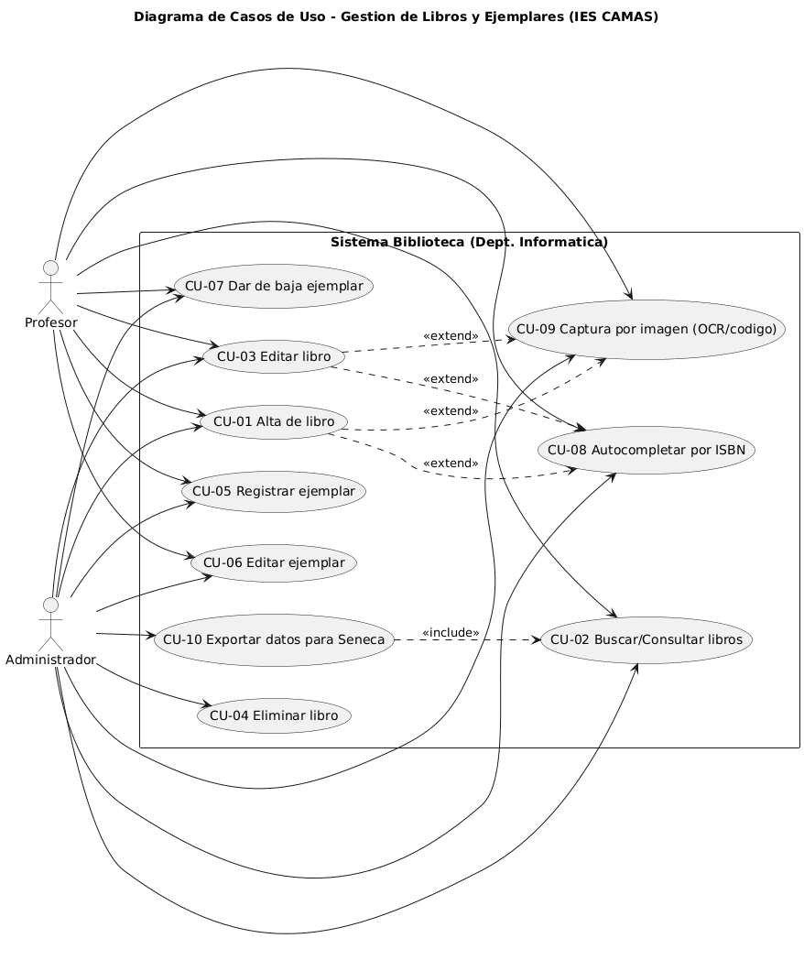

Casos de Uso (Análisis)
Describe las interacciones funcionales del usuario con el sistema.
🔹 Ejemplo: Caso de uso "Reservar Aula" → Actor: Profesor.

// Diagrama de casos de uso

// Definición

- Nombre del caso de uso del sistema |  |  | Alta de Libro
- ID del Caso de uso |  |  | CU-01
- Descripción del caso de uso
Permite registrar un nuevo libro (obra) en el catálogo con los datos mínimos, dejando campos opcionales para completar posteriormente mediante búsqueda por ISBN/Internet u OCR.
- Actor(es)
[Actores que interactúan con el caso de uso.]
Administrador / Profesor (usuario autorizado del departamento)
- Precondiciones
[Condiciones previas a la realización del caso de uso.]
- El usuario ha accedido a la aplicación.
- No existe un libro con el mismo ISBN (si se proporciona).
- Postcondiciones
[Consecuencias luego de la realización.]
- El libro queda registrado con estadoCatalogacion = PENDIENTE o COMPLETO según campos informados.
- Queda disponible para asociar ejemplares.
- Flujo principal
[Pasos que describen la realización del caso de uso. Empieza con la primera acción del actor y el sistema emitirá una respuesta]
Nº | Acción del actor | Respuesta del sistema
1 | Accede a “Libros > Nuevo” | Muestra formulario de alta
2 | Introduce ISBN (opcional), título (obligatorio) y otros campos | Valida datos (formato ISBN si existe, título no vacío)
3 | Pulsa “Guardar” | Crea el libro y muestra ficha/detalle del libro
7b Flujo alternativo Pasos que describen la realización del caso de uso alternativo]
A1: ISBN ya existe
Nº | Acción del actor | Respuesta del sistema
1 | Introduce un ISBN ya registrado | Informa error “ISBN ya existente” y no guarda
A2: ISBN vacío
1 | Deja ISBN vacío | Permite guardar si el sistema soporta “código interno” o “sin ISBN”
- Requisito asociado (funcional, no funcional)
RF-01 Registrar libro con datos mínimos
RNF-01 Validación de formatos y control de duplicados
- Prototipo de interfaz de usuario
- templates/libros/form.html (alta/edición)

CU-02: Consulta y búsqueda de Libros
Nombre del caso de uso del sistema
Consultar/Buscar Libros
ID
CU-02
Descripción
Permite listar y buscar libros por ISBN y/o título/autor para localizar rápidamente registros.
Actor(es)
Profesor / Administrador
Precondiciones
- Existencia o no de libros en el sistema (puede devolver vacío).
Postcondiciones
- No modifica datos; devuelve lista filtrada.
Flujo principal
Nº | Acción del actor | Respuesta del sistema
1 | Accede a “Libros” | Muestra listado paginado
2 | Escribe criterio (ISBN / título / autor) | Filtra resultados
3 | Selecciona un libro | Muestra detalle del libro
Flujo alternativo
- A1: sin resultados → muestra mensaje “No hay coincidencias”.
Requisito asociado
- RF-02 Búsqueda por ISBN/título/autor
- RNF-02 Rendimiento: listado/búsqueda ágil con paginación
Prototipo
- templates/libros/list.html, templates/libros/detail.html

CU-03: Modificación de Libro
Nombre
Editar Libro
ID
CU-03
Descripción
Permite corregir o completar los metadatos de un libro.
Actor(es)
Profesor / Administrador
Precondiciones
- El libro existe.
Postcondiciones
- Libro actualizado.
- Si completa campos mínimos, puede pasar estadoCatalogacion a COMPLETO.
Flujo principal
Nº | Acción del actor | Respuesta del sistema
1 | Entra en la ficha del libro | Muestra detalle
2 | Pulsa “Editar” | Muestra formulario con datos actuales
3 | Modifica campos y guarda | Valida y persiste cambios; vuelve a detalle
Flujo alternativo
- A1: formato inválido → marca campos con error.
Requisito asociado
- RF-03 Actualizar metadatos
- RNF-01 Validaciones
Prototipo
- templates/libros/form.html

CU-04: Eliminación de Libro
Nombre
Eliminar Libro
ID
CU-04
Descripción
Permite eliminar un libro del catálogo.
Actor(es)
Administrador
Precondiciones
- Libro existe.
- (Regla recomendada) No tiene ejemplares asociados, o se decide política de borrado lógico.
Postcondiciones
- Libro eliminado (o marcado como eliminado si es borrado lógico).
Flujo principal
Nº | Acción del actor | Respuesta del sistema
1 | En ficha del libro pulsa “Eliminar” | Solicita confirmación
2 | Confirma | Elimina (o marca) y redirige al listado
Flujo alternativo
- A1: Tiene ejemplares asociados → informa que no se puede borrar y sugiere dar de baja ejemplares o usar borrado lógico.
Requisito asociado
- RF-04 Eliminar libro con restricciones
Prototipo
- Botón en templates/libros/detail.html

CU-05: Alta de Ejemplar (copia) asociado a Libro
Nombre
Registrar Ejemplar
ID
CU-05
Descripción
Permite registrar una copia física vinculada a un libro.
Actor(es)
Profesor / Administrador
Precondiciones
- Libro existe.
- codigoEjemplar no existe.
Postcondiciones
- Ejemplar creado y asociado al libro.
- Queda inventariado para futuras operaciones (préstamo/estado).
Flujo principal
Nº | Acción del actor | Respuesta del sistema
1 | En la ficha del libro pulsa “Añadir ejemplar” | Muestra formulario de ejemplar
2 | Introduce codigoEjemplar (o lo genera), ubicación, estado, etc. | Valida unicidad del código
3 | Guarda | Crea ejemplar, vuelve a ficha del libro mostrando la lista de ejemplares
Flujo alternativo
- A1: Código duplicado → error y no guarda.
- A2: Generación automática → el sistema propone un código y el usuario confirma.
Requisito asociado
- RF-05 Registrar ejemplar asociado
- RNF-03 Unicidad del código de ejemplar
Prototipo
- templates/ejemplares/form.html o sección modal en detail.html

CU-06: Modificar / Dar de baja Ejemplar
Nombre
Actualizar / Baja de Ejemplar
ID
CU-06
Descripción
Permite cambiar estado/ubicación o dar de baja un ejemplar.
Actor(es)
Profesor / Administrador
Precondiciones
- Ejemplar existe.
Postcondiciones
- Cambios guardados o ejemplar marcado como BAJA con fechaBaja.
Flujo principal
Nº | Acción del actor | Respuesta del sistema
1 | Desde la ficha del libro, selecciona un ejemplar | Muestra opciones
2 | Edita estado/ubicación o pulsa “Dar de baja” | Si baja, pide fecha/confirmación
3 | Confirma | Guarda y vuelve a detalle del libro
Flujo alternativo
- A1: Baja sin fecha → el sistema asigna la fecha actual (si así lo definís).
Requisito asociado
- RF-06 Gestionar estado y baja
Prototipo
- templates/ejemplares/form.html, templates/ejemplares/baja.html

Trazabilidad (lista mínima para tu documento)
Para rellenar la tabla del apartado 7.2 en tu Especificación.

Requisitos Funcionales
Describe lo que debe hacer el sistema desde el punto de vista del usuario.
- RF-01: Registrar libro con datos mínimos
  - CU-01 → LibroController, LibroService, LibroRepository, Libro → test: crearLibro_ok()
- RF-02: Buscar libro por ISBN/título/autor
  - CU-02 → LibroController, LibroService, LibroRepository → test: buscarLibro_filtros()
- RF-03: Actualizar metadatos libro
  - CU-03 → LibroService → test: actualizarLibro_ok()
- RF-04: Eliminar libro con restricciones
  - CU-04 → LibroService → test: eliminarLibro_sinEjemplares_ok()
- RF-05: Registrar ejemplar asociado
  - CU-05 → EjemplarService/LibroService → test: registrarEjemplar_ok()
- RF-06: Modificar/baja ejemplar
  - CU-06 → EjemplarService → test: darBajaEjemplar_ok()

Requisitos No Funcionales
Establece atributos de calidad del sistema como rendimiento, seguridad o portabilidad.

RNF-01. Usabilidad
El sistema deberá ofrecer una interfaz web clara y consistente, accesible desde navegador, con formularios guiados y mensajes de validación comprensibles para el profesorado.

RNF-02. Rendimiento
Las operaciones habituales (listar libros, consultar detalle, búsquedas por ISBN/título) deberán responder en un tiempo inferior a 2 segundos en condiciones normales de uso del centro.

RNF-03. Disponibilidad
El sistema deberá estar disponible durante el horario lectivo, permitiendo su uso simultáneo por varios docentes sin degradación significativa del servicio.

RNF-04. Seguridad y control de acceso
El sistema deberá restringir el acceso a usuarios autorizados, garantizando:
- Autenticación (login).
- Autorización por rol (por ejemplo: ADMIN y PROFESOR).
- Protección frente a accesos no autorizados.

RNF-05. Integridad y consistencia de datos
El sistema deberá garantizar la integridad del inventario mediante:
- Unicidad de ISBN en Libro (cuando exista ISBN).
- Unicidad del codigoEjemplar en Ejemplar.
- Validación de formatos (ISBN, fechas).
- Reglas de consistencia (por ejemplo, baja con fecha).

RNF-06. Trazabilidad y auditoría básica
El sistema deberá registrar (al menos) fecha de alta y modificaciones relevantes de libros/ejemplares, permitiendo reconstruir cambios básicos en el inventario (quién/cuándo, si se implementa).

RNF-07. Mantenibilidad
El código deberá organizarse siguiendo el patrón MVC (Controller/Service/Repository/Model) y buenas prácticas de Spring Boot, facilitando la evolución futura (OCR, autocompletado, exportación).

RNF-08. Portabilidad y despliegue
El sistema deberá poder desplegarse en entornos comunes del centro (servidor local o VPS) usando tecnologías estándar (Java + Spring Boot), sin dependencias privativas obligatorias.

RNF-09. Interoperabilidad / Exportación
El sistema deberá permitir exportar la información del inventario a un formato estructurado (por ejemplo CSV/Excel) compatible con procesos de carga o volcado a Séneca.

RNF-10. Cumplimiento y privacidad
El sistema deberá tratar únicamente los datos necesarios para la gestión del inventario. En caso de incorporar usuarios o préstamos, deberá cumplir con la normativa de protección de datos aplicable (minimización, control de acceso, etc.).

Modelado del Sistema (Diseño)
<Introduzca contenido y borre cuadro>

Diagrama de clases
Usando Umbrello
Representa las entidades del sistema, atributos y relaciones.
🔹 Ejemplo: Clase "Reserva" con atributos fecha, aula, usuario

Diagrama Entidad-Relación
Usando Umbrello
Modela la base de datos (si no se usa ORM directamente desde el diagrama de clases).
🔹 Ejemplo: Tabla "Aula" con clave primaria idAula y relación 1:N con "Reserva"

Diagrama de Actividad
Usando Umbrello
Representa el flujo de actividades para procesos clave.
🔹 Ejemplo: Flujo para reservar un aula: elegir fecha → comp

Diagrama de Estados (Opcional)
Muestra los estados de una entidad y sus transiciones.
🔹 Ejemplo: Una reserva puede estar en estado Pendiente, Confirmada, o Cancelada.

Plan de pruebas y validación

Plan de Pruebas Unitarias
(GitHub + Maven)
Describe las pruebas para verificar que cada unidad del sistema funciona correctamente.
🔹 Ejemplo: Test unitario para comprobar que no se puede reservar una aula ya ocupada.

Trazabilidad de Requisitos
Relaciona requisitos con sus pruebas para garantizar que todos han sido cubiertos.

RF-ID | Descripción del Requisito Funcional | Caso de Uso Relacionado | Clases Implicadas | Prueba Unitaria | Estado
RF-01 | El usuario podrá iniciar sesión con su correo y contraseña. | CU-01: Iniciar sesión | Usuario, Sesión | testLoginOK() | Implementado
RF-02 | El sistema mostrará la disponibilidad de aulas en tiempo real. | CU-02: Consultar disponibilidad | Aula, Horario | testDisponibilidad() | En desarrollo
RF-03 | El usuario podrá hacer una reserva indicando día y hora. | CU-03: Reservar aula | Reserva, Aula, Usuario | testCrearReserva() | Pendiente
RF-04 | El sistema enviará un correo de confirmación al reservar. | CU-04: Confirmar reserva | EmailService, Reserva | testEnviarCorreo() | En pruebas

Gestión configuración

Estructura del repositorio
Detalla la estructura del repositorio, ramas, control de versiones y entregas.
🔹 Ejemplo: Rama main, ramas de desarrollo: feature/login, feature/reserva.

Gestor del Ciclo de Vida
Explica cómo se automatizan las fases de build, test y deploy usando Maven
🔹 Ejemplo: mvn test ejecuta pruebas unitarias antes de hacer merge.

ANEXOS [OPCIONAL]
<Introduzca contenido y borre cuadro>
Los anexos se usarán para proporcionar información adicional a la documentación obligatoria del documento. Sólo deben aparecer si se consideran oportunos y se identificarán con letras ordenadas alfabéticamente: A, B, C, etc.
A continuación se describen algunos anexos habituales.

Anexo A: Actas de Reuniones
<Introduzca contenido y borre cuadro>
Este anexo debe contener el catálogo de actas de reuniones que se hayan mantenido, registradas mediante el documento para acta de reuniones propuesto en Madeja.

Anexo B: Documentación Relevante
<Introduzca contenido y borre cuadro>
Este anexo debe contener cualquier documentación que se considere relevante para el sistema a desarrollar. Por ejemplo, documentos que deriven de la actividad normal del negocio, leyes o referencias a leyes de aplicación en la organización, fotografías que ilustren la forma de trabajar, informes que genera el software actual, etc.

Anexo C: Glosario de Acrónimos y Abreviaturas
<Introduzca contenido y borre cuadro>
Este anexo debe contener una lista ordenada alfabéticamente de los acrónimos y abreviaturas que aparezcan en el documento.
Para facilitar la reutilización entre proyectos, los acrónimos y abreviaturas comunes a la mayoría de los proyectos aparecerán en este glosario separados de los términos específicos del dominio del problema.

